
KAUNO TECHNOLOGIJOS UNIVERSITETAS
Informatikos fakultetas
P170B328 Lygiagretusis programavimas
Individualus Projektas
Data: 2019-12-04
Dėstytojai:
lekt. Barisas Dominykas
lekt. Vasiljevas Mindaugas
Studentas:
Justas Milišiūnas
Grupė: IFF-7/2
KAUNAS, 2019
Turinys

Įvadas 3
Užduotis 3
Sprendimo metodas 3
1. Programos aprašymas 4
1.1. Metodai 4
1.2. Programos pagrindiniai tekstai 5
2. Testavimas ir programos instaliavimo bei vykdymo instrukcija 6
2.1. Testavimas 6
2.2. Programos instaliavimo bei vykdymo instrukcija 8
3. Vykdymo laiko kitimo tyrimas 9
Išvados 11
Literatūra 11

Įvadas

Šio projekto tikslas išmokti naudoti lygiagretų programavimą praktikoje. Palyginti kaip programos vykdymo laikas skiriasi naudojant lygiagretinimo principus.

Užduotis

Plokštumoje (−10 ≤ x ≤ 10, −10 ≤ y ≤ 10) išsidėstę n taškų (3 ≤ n), vienas jų fiksuotas koordinačių pradžioje (0; 0). Kiekvienas taškas su visais kitais yra sujungtas tiesiomis linijomis (stygomis). Raskite tokias taškų koordinates, kad atstumas tarp taškų būtų kuo artimesnis vidutiniam atstumui, o stygų ilgių suma kuo geriau atitiktų nurodytą reikšmę S (10 ≤ S).

Sprendimo metodas

Šio uždavinio sprendimas:
- Pradinių taškų susigeneravimas
- Gradiento paskaičiavimas kiekvienam taškui kiekvienoje iteracijoje
- Stygų ilgių sumos paskaičiavimas naudojant pradinius taškus
- Stygų ilgių sumos skaičiavimas naudojant pakeistus taškus pagal gradientą
- Jeigu suma pagerėja pradiniams taškams priskiriamia pakeistus taškus

Lygiagretinimas buvo padarytas gradiento paskaičiavimo vietoje. Dėl to, kad kiekvienoje iteracijoje reikia paskaičiuoti gradientą kiekvienam taškui. Su dideliu taškų skaičiumi ši operacija užtrunka ilgai.

Šio optimizavimo uždavinio lygiagretinimui naudojama Python kalba su procesų paleidimu.

Programos aprašymas

Metodai

fillWithRandomPoints(min, max, count int) [][]float64
Šis metodas sugeneruoja duota kieki taškų koordinačių sistemoje. Priima argumentus min, max ir coun, kurie yra sveikieji skaičiai. Min ir max yra intervalas kuriame taškai turi būti sugeneruoti, count reiškia taškų skaičių. Metodas gražina dvimaty masyvą.
- generate_points() - sugeneruoja taškus priklausomai nuo globaus kintamojo n
- distance(point1, point2) – paskaičiuoja atstumą tarp dviejų taškų
- distance_sum(points) - paskaičiuoja visų stygų ilgių vidurkį
- optimize_points(points) – pagrindinis metodas, kuris kviečia visus kitus metodus. Turi ciklą kur kiekvienoje iteracijoje paskaičuojamas taškų gradientas. Taškai perstumiami pagal gradientą, lyginamas stygų ilgių vidurkių palyginimas. Vyksta tol kol pasieka nustatytą iteracijų limitą arba pasiekia nurodyta tikslumą
- move_by_gradient(gradient_vector, points) – perstumia taškus pagal gradiento vektorių
- points_gradient_vector(points, current_sum) – paskaičiuoja kiekvieno taško gradientą iš kurių susidaro vektorius. Šitame metode padarytas lygiagretinimas
- point_gradient(i, points, current_sum) – paskaičiuoja taško pagl duotą indeksą iš taškų masyvo
- connect_each_point(points) – sudaro masyvą, kuriame sujungiami visi taškai. Naudojas rezultato grafike norint atvaizduoti stygas jungiančias taškus

Programos pagrindiniai tekstai

def optimize_points(points):
global alpha
points = copy.deepcopy(points)
max_iterations = 1000
current_sum = distance_sum(points)
counter = 0
while counter < max_iterations and alpha >= eps:
counter += 1
points_gradient = points_gradient_vector(points, current_sum)
gradient_norm = [item / np.linalg.norm(points_gradient) for item in points_gradient]
moved_points = move_by_gradient(gradient_norm, points)
next_sum = distance_sum(moved_points)
if next_sum < current_sum:
points = moved_points
current_sum = next_sum
else:
alpha /= 2
return points, current_sum, counter + 1
Šis metodas bando optimizuoti taškus tol kol pasiekia iteracijų limitą(šiuo atveju 1000) arba taško pakeitimo žingsnis(alpha) tampa mažesniu nei nurodytas limitas(eps=1e-6). Kiekvienoje iteracijoje paskaičiuoja taškų gradientą, perstumia taškus pagal gradientą, paskaičiuoja stygų ilgių vidurkį su pakeistais taškais. Galiausiai palygina tą vidurkį su prieš tai buvusių taškų vidurkiu. Jeigu naujas vidurkis mažesnis tai jis tampa dabartiniu, pakeisti taškai tampa pradiniais taškais. Jeigu vidurkis didesnis tada mažinamas žingsnius(alpha) ir skaičiuojama iš naujo.

def points_gradient_vector(points, current_sum):
gradients = [0.0, 0.0]
# Gives work to workers pool
args = partial(point_gradient, points=points, current_sum=current_sum)
result = pool.map(args, range(1, len(points)))
# Converts 2d array to 1d
[gradients.extend(point) for point in result]
return gradients
Šis metodas paskaičiuoja gradientą kiekvienam taškui. Šioje vietoja panaudotas lygiagretumas. Naudojamas iš anksto sukurtas darbuotojų(procesų) pool. Su metodu pool.map darbas paskirstomas kiekvienam darbuotojui tolygiai. Rezultatai iš kiekvieno darbuotojai sustatomi į result masyvą eilės tvarka. Galiausiai tie rezultatai pridedami į gradients masyvą ir grąžinami.

def point_gradient(i, points, current_sum):
# Point's x
changed_points_x = copy.deepcopy(points)
changed_points_x[i][0] += h
# Point's y
changed_points_y = copy.deepcopy(points)
changed_points_y[i][1] += h
return [(distance_sum(changed_points_x) - current_sum) / h, (distance_sum(changed_points_y) - current_sum) / h]
Šį metodą vykdo darbuotojai. Grąžina paskaičiuota gradiento reiškmę taške.

pool = Pool(processes=processes)

Šis kodas sukuria procesų pool. Kiekis priklauso nuo globalaus kintamojo processses.

Testavimas ir programos instaliavimo bei vykdymo instrukcija

Testavimas

Testavimas bus atliekamas keičiant globalų taškų skaičiaus kintamąjį n. Galimas taškų optimizavimas labai priklauso nuo pasirinkto taškų generavimo seed.

Skaičiavimams naudojamas 1 procesas

n = 2
Primary strings lengths average: 14.509528245867159
Optimization price: 1.2396533142351218e-05
Iterations: 97
Calculated in: 0.06653594970703125s
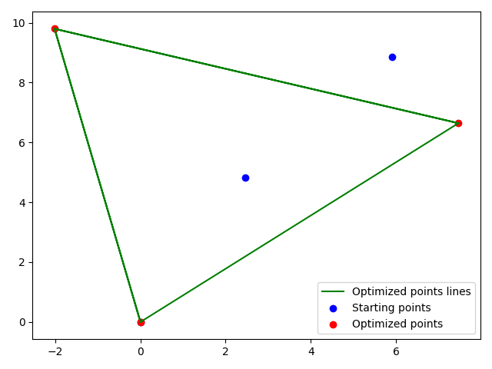pav. 1: Optimizavimo rezultatas kai n=2

n=4
Primary strings lengths average: 55.24274483022175
Optimization price: 10.557287898603931
Iterations: 157
Calculated in: 0.20158982276916504s
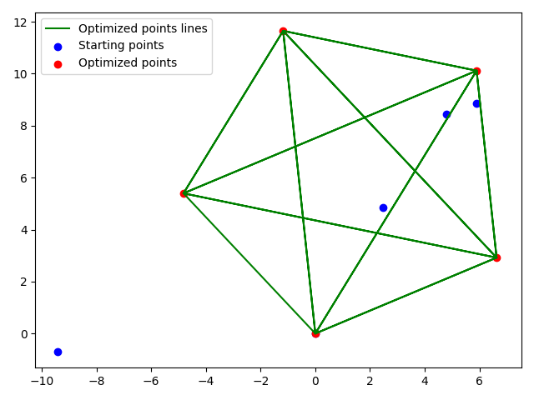pav. 2: Optimizavimo rezultatas kai n=4

n=8
Primary strings lengths average: 86.28127016939679
Optimization price: 41.19682745682422
Iterations: 275
Calculated in: 0.9847619533538818s
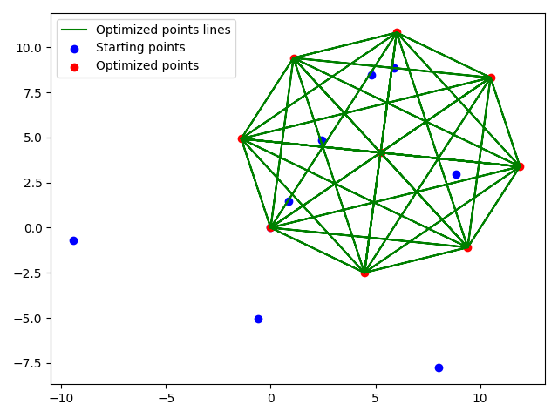pav. 3: Optimizavimo rezultatas kai n=8

n=16
Primary strings lengths average: 249.25448123470233
Optimization price: 108.88306848576966
Iterations: 1001
Calculated in: 18.299113273620605s

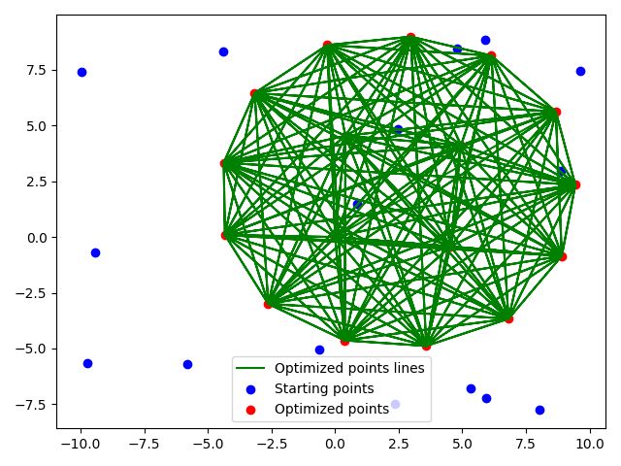pav. 4: Optimizavimo rezultatas kai n=16

n=32
Primary strings lengths average: 494.31034555920826
Optimization price: 248.50087536719266
Iterations: 3125
Calculated in: 318.3662362098694s
Iš šių testų matome, kad pavyko optimizuoti kiekvienu atveju. Tai parodo gauti grafikai bei gautos optimizavimo kainos.
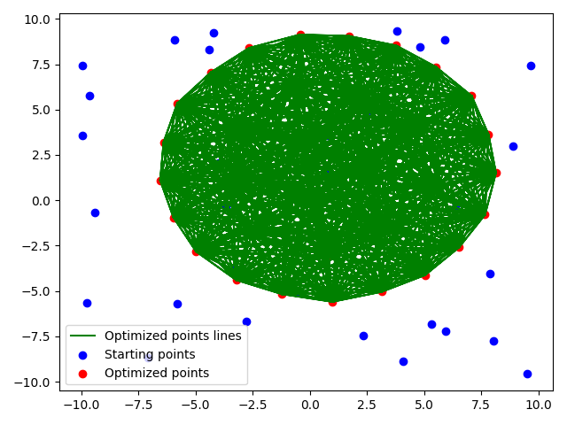pav. 5: Optimizavimo rezultatas kai n=32

Programos instaliavimo bei vykdymo instrukcija
Norint pasileisti šią programą reikia parsisiųsti optimization-task.py failą iš moodle arba mano github repositorijos
(https://github.com/Justas-Milisiunas/Lygiagretus-Programavimas/tree/develop/Projektas). Jeigu naudojama Linux OS, reikia susiinstaliuoti python3 komanda sudo apt install python3. Tada reikia susiinstaliuoti matplotlib biblioteką su komanda: pip3 install matplotlib. Tada optimization-task.py katalogo vietoje atsidarius terminalą galima paleisti su komanda python3 optimization-task.py.

Vykdymo laiko kitimo tyrimas

Vykdymo laiko kitimo tyrimui bus naudojami šie tašku skaičiai: 2, 4, 8, 10, 15, 20. Kiekvienam iš šių takų skaičių bus vykdomas optimizavimas su kiekvienu procesų skaičiumi. Procesai: 1, 2, 4, 8, 16, 32, 64, 128. Rezultatai bus vaizduojami vykdymo laiko priklausomybe nuo procesų skaičiaus. Grafiko x ašis rodys procesų skaičių, y ašis – vykdymo laiką.
Šiam tyrimui buvo naudotas CPU i7-6700hq modelis, kuris turi 4 branduolius ir 8 threadus.

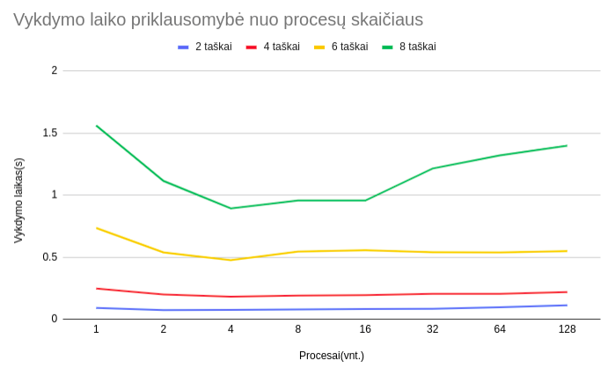pav. 6: Vykdymo laiko priklausomybė nuo procesu skaičiaus su 2, 4, 6 ir 8 taškais
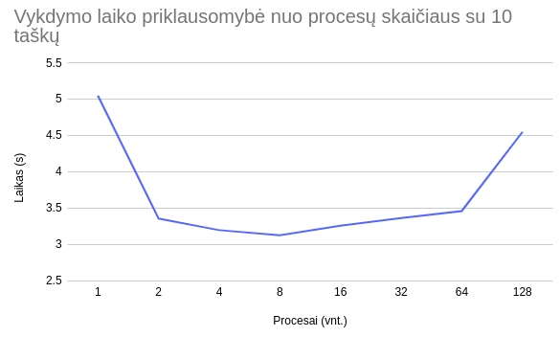pav. 6: Su 10 taškų
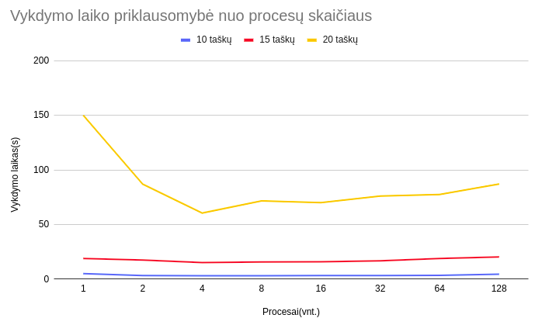pav. 7: Su 10, 15 ir 20 taškų

Išvados

Individualaus projekto metu buvo lygiagretinama skaitinių algoritmų modulio 2 laboratorinio darbo optimizavimo uždavinio programa. Tikslas buvo pagreitinti programos darbą. Ši programa daugiausia laiko užtrunka skaičiuodama kiekvieno taško gradientą kiekvienoje iteracijoje. Ši vieta ir buvo sulygiagretinama.
Sulygiagretinus, programa pagreitėjo nuo 1.2 iki 2 kartų. Iš tyrimo grafikų matome:
- Labiausia skiriasi vykdymo laikas tarp 1 ir 2 procesų. Su 20 taškų skirtumas siekia net 75 sekundes
- Programa greičiausiai veikia su 4 procesais.
- Naudojant daugiau nei 4 procesus programa pradeda letėti. Tai vyksta todėl, kad kompiuteris vienu metu gali vykdyti tik 4 procesus(CPU turi 4 branduolius).

Literatūra
- https://moodle.ktu.edu/pluginfile.php/45753/mod_resource/content/5/13-python.pdf
- https://docs.python.org/3/

